

PROJET DISCIPLINAIRE – PEIP2
Année scolaire 2018-2019

« RÉVEIL OLFACTIF »

Étudiants : MICHELARD Anthony – MOTYKA Keren

Encadrants : MASSON Pascal
ABDERRAHMANE Nassim
École Polytechnique Universitaire de Nice Sophia-Antipolis, Département électronique
1645 route des Lucioles, Parc de Sophia Antipolis, 06410 BIOT
REMERCIEMENTS

Nous voulons remercier, Monsieur Pascal MASSON ainsi que Monsieur Nassim ABDERRAHMANE, nos encadrants qui nous ont guidé tout au long de ce projet. Ils ont su nous donner des solutions concrètes lorsque nous avions des problèmes. Nous remercions l’équipe gérant le FABLAB qui nous a aidé à concrétiser notre projet. Enfin, nous tenons aussi à remercier ATMEL, sponsor de M. MASSON, sans qui nous n’aurions pas eu ce matériel à notre disposition.

SOMMAIRE

Introduction 4
1. Le projet : Contexte / Définition

2. Objectif : Cahier des charges

Chapitre I : Le projet 6
I.1. Les modules 6

I.2. Algorithme / Algorigramme 8
1.2.1. Algorithme 8
1.2.2. Algorigramme 10

I.3. Les plannings 11

I.4. Problèmes rencontrés / Évolutions possibles 14

Conclusion 16
Bibliographie 17

Annexe ……….18

Introduction

1. Contexte et définition du projet :

Aujourd’hui nous nous éveillons tous de la même façon : grâce à notre indispensable réveil. Pourtant, cet instant où l’on doit brusquement quitter le monde des rêves, pour affronter la réalité, n’est un moment agréable pour personne. Si on ajoute à ça le bruit criant et strident du réveil, c’est la mauvaise journée assurée. On s’est alors demandé comment « passer d’un monde à l’autre » de façon plus agréable. De cette problématique est née le projet du réveil olfactif. Pas commun aujourd’hui, un réveil olfactif pourrait bien être la solution pour rendre votre quotidien plus agréable.

Le réveil olfactif est un objet du quotidien qui permet à tout utilisateur de se réveiller en douceur afin de se « lever du bon pied » non pas avec un bruit, mais à partir d’une odeur. Lorsqu’un réveil classique se met à sonner, notre réveil olfactif lui diffuse une odeur, préalablement choisie, jusqu’au réveil de son propriétaire. L’utilisateur vit alors une expérience sensorielle unique dès son éveil. Une innovation qui pourrait bien embellir votre quotidien sans aucun effort de votre part !

2.Objectif du projet :

Pour le projet « Le réveil olfactif », notre objectif était concrètement de concevoir un réveil qui diffuserait des odeurs pour éveiller l’utilisateur. Si ce dernier ne se lèverait pas, on déclencherait alors des lumières multicolores puis une alarme comme dernier recours. Ce nouveau type de réveil permettrait aux utilisateurs de tout âge de se réveiller de façon plus ludique tout en développant leur odorat sans effort. Et si nos attentes étaient élevées quant à l’aboutissement de ce projet, le réveil olfactif remplie la totalité des fonctions souhaitées initialement. Cependant, au cours de sa création, nous avons tout de même rencontrés différentes contraintes qui nous ont obligés à évoluer en devant prendre en compte ces derniers.

Chapitre I : Le projet

I.1. Les modules

Le réveil olfactif possède plusieurs fonctionnalités mises à disposition pour l’utilisateur :

1) Diffuseur d’odeur : cette fonctionnalité, essence même de notre projet, permet de propager des senteurs, initialement choisies par l’utilisateur. Le diffuseur d’odeur remplace le buzzer d’un réveil classique ; c’est l’élément ludique de notre projet qui s’active dès l’heure du réveil arrivé. Il se compose de résistances qui chauffent du coton imprégné de l’odeur à diffuser.

2) Horloge : Le réveil olfactif possède l’option horloge, qui permet d’afficher l’heure toute la journée sur l’écran. Cette fonction reste identique à un réveil classique, élément indispensable pour que l’utilisateur puisse s’informer de l’heure qu’il est.
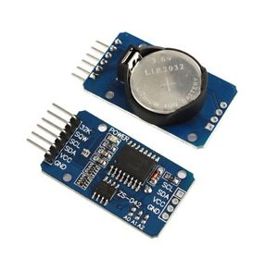

3) Bouton poussoir : L’utilisateur peut appuyer sur le bouton poussoir, situé sur la surface supérieure du réveil, afin de le désactiver. Il se situe sur la surface du dessus du réveil. De cette façon, l’utilisateur peut appuyer dessus de façon plus commode lorsqu’il se trouve allongé sur son lit. De plus, il se trouve au centre de la surface, afin que les odeurs puissent être diffusées de façon symétrique, dans l’ensemble de la pièce (en général une chambre).
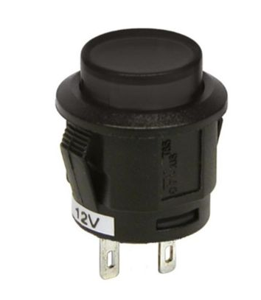

4) Capteur de présence : ce module détecte les éventuels mouvements lors du réveil. Si le capteur détecte une présence, le réveil s’éteint. S’il ne détecte rien et que l’utilisateur n’appuie pas sur le bouton poussoir, on allume alors les leds. Non présent dans un réveil classique, cette fonctionnalité donne un atout supplémentaire au réveil olfactif, permettant ainsi à l’utilisateur de ne pas être obligé d’appuyer sur le bouton poussoir.

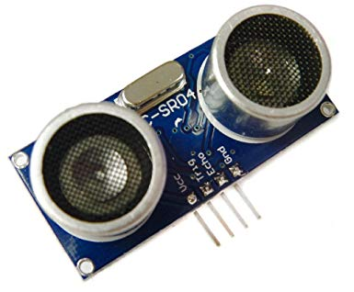

5) Leds : La bande de leds, faisant office de lumière, est un module supplémentaire du diffuseur d’odeur permettant l ‘éveil du l’utilisateur. Si ce dernier ne se lève pas grâce à l’odeur, les leds s’allumeront. Si les ces dernières ne permettent pas de le réveiller, on active alors le buzzer.
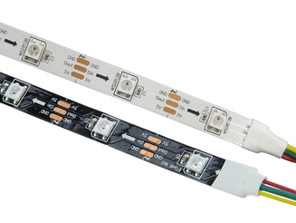

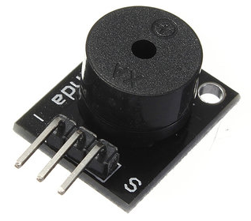
6) Buzzer : Fonctionnalité d’un réveil classique, le buzzer active un son pour réveiller l’utilisateur. Cependant ici le buzzer est utilisé en dernier recours, si le diffuseur d’odeur et les leds ne suffisent pas.

7) Bluetooth : L’heure du réveil est commandable par bluetooth via un smartphone, soit à portée de mains pour activer ou désactiver le réveil à tout moment de la journée dans un périmètre de 10 mètres avec la réveil.
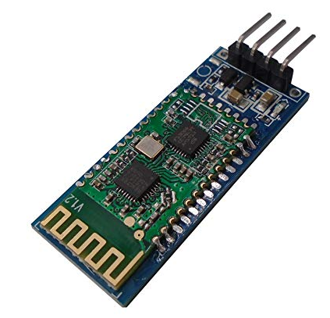
8) Boitîer : Element restant indispensable à toute création d’objet, nous avons conçus une boîte en bois prenant la forme d’un réveil classique. Cependant, nous y avons rajouté trois rectangles sur la suface de face pour y disposer plus tard les leds pour réveiller l’utilisateur. De plus, deux trous sont placés au dessus de l’écran pour placer le sonar (détecteur de présence). Enfin, l’écran se trouve au centre de la surface face du réveil.
I.2. Algorithmes / Algorigramme
Le réveil olfactif se constitue d’un programme algorithmique final, lui-même composé de plusieurs sous-programmes. Ainsi, chacun d’eux possède une fonction bien précise dans le déroulement du réveil. Pour ce faire, il faut d’abord comprendre l’écriture et l’utilité de chacun de ces sous-programmes :
I.2.1. Algorithmes
(Pour les images des programmes, voir l’annexe)
Algorithme du sonar :
Le programme du sonar est fondé par la distance au bout de laquelle le sonar ne détecte plus d’obstacle, ici on prend une distance de 50cm (distance moyenne entre un réveil et le mur du côté lit). Cette distance est définie par la constante «MEASURE_TIMEOUT».
A cette constante s’ajoute celle de la vitesse du son dans l’air pour, par la suite, déterminer la distance donnée en centimètres entre le réveil et un possible obstacle détecté. Dans le programme, la constante est définie par «SOUND_SPEED».
Ainsi le programme va détecter ou non, grâce aux deux constantes précédentes, la présence d’un obstacle. Si l’obstacle se trouve à plus de 50 cm, il ne serait pas détecté. Dans le cas inverse, le sonar détectera une présence et renverra la distance à laquelle celle-ci se trouve par rapport au réveil.

Algorithme des leds :
Le programme des leds se fait principalement grâce à la librairie <Adafruit_NeoPixel.h> . Pour chacune des 14 leds, on lui attribue une couleur aléatoire, qui varie en fonction de l’intensité des couleurs bleu, rouge et vert. Cette fonctionnalité se fait grâce à la méthode setPixelColor(). Enfin, on affiche la couleur sur chaque led grâce à la méthode show(). Chaque seconde, la couleur de chaque led varie de façon aléatoire.

Algorithme bluetooth :
Pour le module bluetooth HC-06, nous avons utilisé la bibliothèque <SoftwareSerial.h> comme vu en TD. La communication s'établit lorque le module et le smartphone sont connectés et la récupération des données se fait par lecture des caractères sous la forme (entier):(entier). Les entiers sont stockés dans des variables qui représenteront l'heure du réveil.

Algorithme pour l'écran LCD/bus I2C :
Pour l'écran LCD et le bus I2C, nous avons inclus les bibliothèques <Wire.h> et <LiquidCrystal_I2C.h>. Le programme fera afficher l'heure actuelle sous la forme heure:minute:seconde avec chacune de ces trois variables des entiers pris en paramètre. Le programme est réactualis toutes les demi-secondes afin de garder la meilleure précision possible.
Algorithmes pour les réveils:
Pour le diffuseur, les fonctions l'allumant et l'éteignant changent simplement la valeur (LOW ou HIGH) du pin auquel est relié le diffuseur.
Pour le buzzer, l'allumage consiste à faire changer l'état du pin toutes les 100 millisecondes afin que se produise un "clignotement" sonore. Pour l'éteindre, il suffit de le mettre à l'état bas et de ne plus changer sa valeur.
Pour la bande de leds, le fonctionnement est expliqué plus haut.

Algorithme pour l'horloge :
Pour le module RTC_DS3231, il a fallu ajouter la bibliothèque <RTClib.h> et initialiser la première date à l'aide de la fonction rtc.adjust(). Ensuite, l'heure est stockée et actualisée chaque seconde grâce à rtc.now(). Nous avons ainsi stocké dans des variables l'heure, les minutes et les secondes courantes puis les avons affichées sur l'écran avec notre fonction afficheHeure().

I.2.2. Algorigramme
L’algorigramme permet de schématiser le programme algorithmique final. Ici, les conditions sont représentées par des losanges roses et définissent si une situation a lieu ou non. Les actions, elles, sont représentées par des rectangles gris comme ci-dessous. Le rectangle bleu indique une action préalablement prise par l’utilisateur (ici l’heure du réveil).
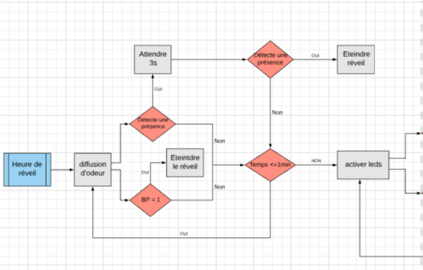

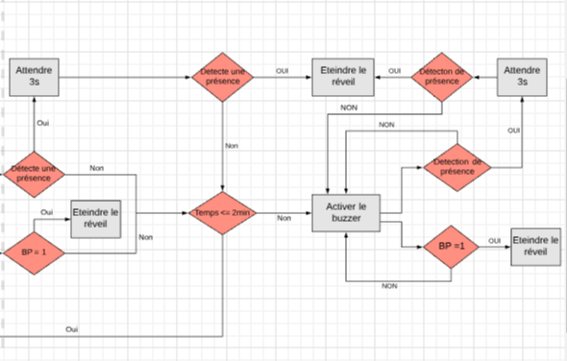
(Suite algorigramme)

I.3. Les plannings
Lors de notre projet, il fallait initialement élaborer un planning afin de se répartir les tâches dans le groupe et ce, pour chaque semestre. Ainsi, on a pu comparer les plannings voulus des semestres 3 et 4 avec respectivement les plannings obtenus des semestres 3 et 4.
Pour le semestre 3, on a respectivement voulu et obtenu les plannings suivants :
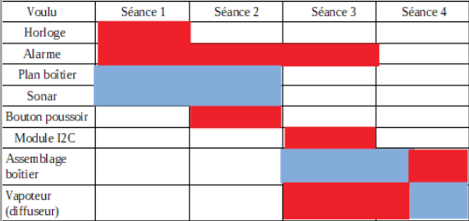
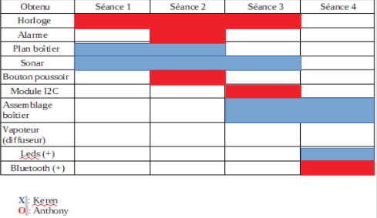

Comparaison : Contrairement au planning voulu initialement, nous nous sommes répartis des tâches différentes et chacun a « géré» sa tâche indépendamment du binôme. Cependant nous pouvions nous entraider et nous nous sommes tenu informés de chaque avancée. On remarque aussi que le diffuseur de parfum n’a pas été travaillé lors du 3ème semestre car nous nous sommes focalisé sur le reste des éléments du réveil.
Nous avons tout de même globalement bien suivi notre planning initial avec l’étude de l’horloge et l’alarme par Anthony (en rouge) et le plan du boîtier/ sonar par Keren (en bleue) les deux premières séances.
Pour le semestre 4, les plannings voulu et obtenu sont présentés ci-dessous :
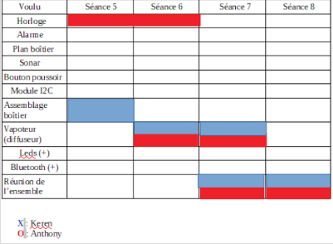
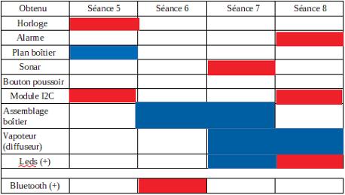

Comparaison : Pensant initialement que nous aurions moins de tâches à faire, nous nous sommes rendu compte de l’importance du travail qu’il y avait encore à fournir. En effet, c’est en rencontrant différents problèmes, lors de l’assemblage final du réveil, que le travail a pris de plus en plus d’ampleur. De plus, nous nous sommes, comme pour le semestre 3, séparé les tâches afin d’avancer plus vite. Anthony (en rouge) s’est donc concentré sur la réunion des sous-programmes dans le programme final tandis que Keren (en bleu) s’est focalisée sur le diffuseur d’odeur et sur l’assemblage du boîtier.
Ce système nous a tout de même permis d’arriver à bout de notre réveil olfactif.

I.4. Les problèmes rencontrés / Évolutions possibles

Les problèmes :
Parmi les problèmes rencontrés, le plus important était celui de la mise au point de l’horloge. En effet, lors de la première séance, nous n’avions pas de module RTC, n’utilisant que la fonction delay(), notre horloge était donc très imprécise sur le long terme. Ensuite, après insertion du RTC, la précision n’était plus un problème; mais seulement, dès que nous débranchions un fil ou déplacions le module sur la plaque, l’horloge s’arrêtait de tourner jusqu’à ce qu’elle soit de nouveau bien branchée. Nous avions alors eu plusieurs problèmes de décalage d’heure jusqu’à ce que nous nous rendions compte de la source du problème, par la suite, nous n’avons plus touché à ce module et ce problème a cessé.
Ensuite, nous avons rencontré un problème d’alimentation du diffuseur durant les trois dernières séances. Alors que nous voulions relier le diffuseur directement avec une prise branchée au secteur, nos encadrants nous ont fait remarquer que cela pouvait être dangereux car nous aurions pu brûler les composants (résistances etc). Nous avons donc décidé de brancher le diffuseur d’odeur à deux piles de 5V, ce qui permettait d’alimenter correctement le circuit.
A ces problèmes s’est ajouté un problème de dimension de la boîte. Initialement conçue avec un imprimante laser et grâce au logiciel Insckape, la boîte s’est avérée trop petite pour placer la plaque arduino à l’intérieur et tous les fils contenus dans le circuit. Nous avons donc dû faire un nouveau boîtier avec les dimensions adéquates pour placer tous les fils et la plaque arduino. C’est donc cette deuxième boîte que nous avons utilisé pour présenter le réveil olfactif.

Enfin, nous avons dû faire face à un dernier problème qui était un affichage défaillant. En effet, nous avons voulu souder l’écran et le bus I2C. Après deux tentatives, soit l’écran soit le bus I2C ne fonctionnait plus, nous avons donc décidé d’abandonner l’idée de souder ces deux composants malgré l’ajout conséquent de fils sur le montage que cela allait engendrer.

Les évolutions possibles :
Les évolutions possibles sont multiples et diverses.
En premier lieu, une optimisation du nombre de câbles pourrait se faire aisément en soudant plus d’éléments entre eux. C ‘est le cas par exemple entre l’écran et le module I2C. Cette évolution permettrait d’enlever un bon nombre de fils et ainsi d’obtenir de la place supplémentaire dans le boîtier.
En second lieu, nous pourrions augmenter le son du buzzer utilisé en dernier recours pour réveiller l’utilisateur. Pour l’instant, le son fourni par le buzzer ne permettrait pas de réveiller à lui seul l’utilisateur. Il faudrait lui fournir plus de courant afin qu’il émette des sons plus « audibles ».
Enfin, l’odeur du diffuseur pourrait être amplifiée afin que l’utilisateur du réveil sente plus facilement les parfums qui se propagent. Dans cette idée là, il faudrait donc trouver la bonne dose de parfum à mettre afin d’optimiser sa diffusion dans la pièce.

Conclusion :
Ce projet nous a instruit sur plusieurs points.
En premier lieu, nous avons su faire évoluer un projet commun et ainsi travailler en binôme tout en se départageant les différentes tâches tout au long du projet.
En second lieu, nous avons su faire face aux diiférents problèmes rencontrés tout en s’adaptant à ceux-ci pour parvenir à trouver des solutions. C’est l’une des principales attentes demandée à un ingénieur et nous sommes fier d’avoir pu y répondre.
De plus, notre niveau en électronique a largement évolué, ce qui a permis de nous donné un certain goût pour cette matière ludique et concrète.
Enfin, cette expérience nous a sincérement fait grandir de par les responsabilités que nous avions dû prendre et par l’autonomie dont nous avons fait preuve.

Bibliographie :
http://users.polytech.unice.fr/~pmasson/Enseignement-arduino.htm
https://www.arduino.cc/
http://www.mon-club-elec.fr/pmwiki_mon_club_elec/
https://www.youtube.com/watch?v=4nmq_tuwZhQ
https://www.carnetdumaker.net/articles/mesurer-une-distance-avec-un-capteur-ultrason-hc-sr04-et-une-carte-arduino-genuino/
http://electroniqueamateur.blogspot.com/2013/06/une-horloge-pour-votre-arduino-real.html

Annexe

Algorithme

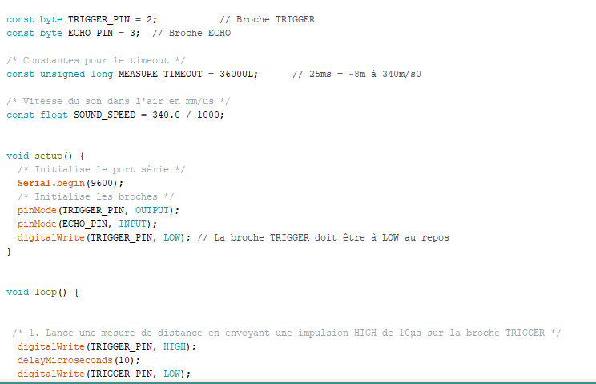
Sonar :

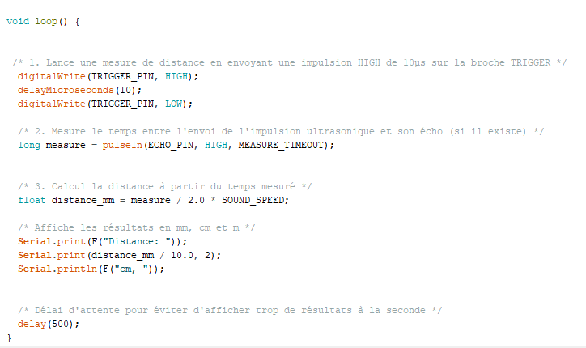
(suite sonar)

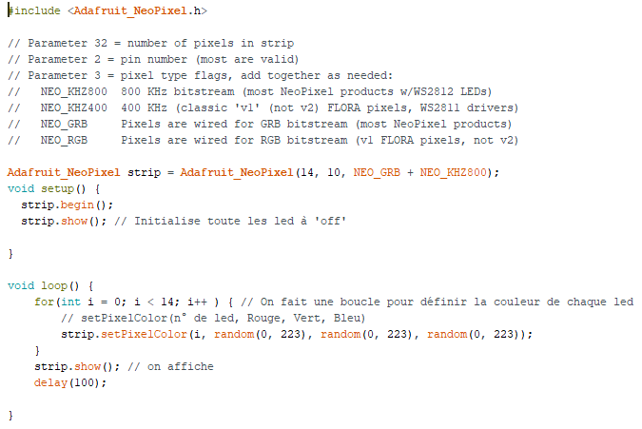
Leds :

Ecran LCD/bus I2C
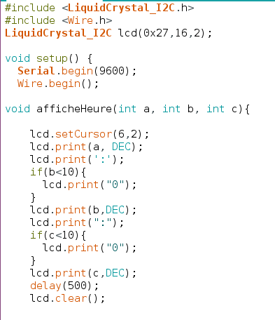

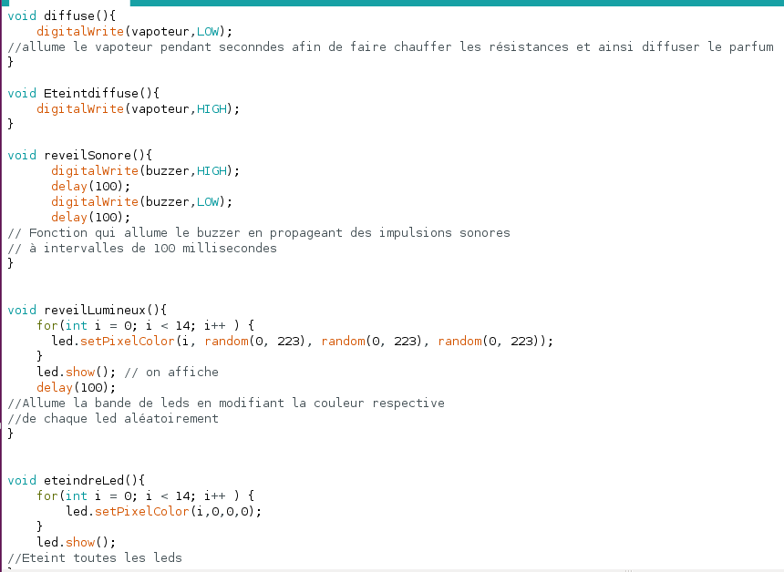
Fonctions allumant ou éteignant les différents réveils :

Bluetooth HC-06 :
